HẠ ĐƯỜNG HUYẾT SƠ SINH

# Chẩn đoán

Trong 24 giờ đầu:

Đường huyết < **40 mg/dL** (2.2 mmol/L) đối với trẻ không triệu chứng

Đường huyết < **45 mg/dL** (2.5 mmol/L) đối với trẻ có triệu chứng

Sau 24 giờ: Đường huyết < **50 mg/dL** (2.8 mmol/L)

🡪 <40 mg/dl ở bất kỳ thời điểm nào (NĐ1)

# Nguyên nhân hạ ĐH

|  |  |  |
| --- | --- | --- |
| Giảm sản xuất | | Tăng sử dụng |
| Giảm dự trữ | Bất thường sản xuất |
| * Sinh non * Chậm tăng trưởng trong tử cung * Bú trễ sau sinh | Rối loạn chuyển hóa:   * Rối loạn tân tạo đường * Bất thương chuyển hóa amino acid * Rối loạn chuyển hóa carbohydrate * Rối loạn chuyển hóa acid béo | Cường insulin   * Mẹ tiểu đường * Hội chứng Beckwith-Wiedemann * Ngạt chu sinh * Mẹ điều trị thuốc TĐ * U tiết Insulin |
| Rối loạn nội tiết   * Suy tuyến yên * Suy giáp * Suy thượng thận | Không cường insulin   * Sanh ngạt * Đa hồng cầu * Suy tim * Nhiễm trùng huyết |
| Khác   * Mẹ dùng kích thích β * Suy gan nặng |

# Tiếp cận

## Trẻ có chỉ định xn ĐH?

### Có triệu chứng hạ ĐH?

Hô hấp: Thở nhanh, ngưng thở, tím tái

Tim mạch: Nhịp tim nhanh/chậm

Thần kinh: Kích thích, khóc cơn 🡪 li bì, khóc yếu, co giật, hôn mê

Hạ thân to

### Có yếu tố nguy cơ hạ ĐH?

#### Giảm sản xuất: Sinh non, nhẹ cân so với tuổi thai, mẹ dùng thuốc kích thích β…

#### Tăng sử dụng: Mẹ tiểu đường, ngạt, đa hồng cầu, nhiễm trùng huyết…

🡪 **Kiểm tra đường huyết trong 1-2 giờ sau sanh ở những trẻ có nguy cơ**

**🡪 Theo dõi trong 12 đến 24 giờ đầu tiên**

## Kết quả xét nghiệm ĐH?

### Tiếp cận (UpToDate)

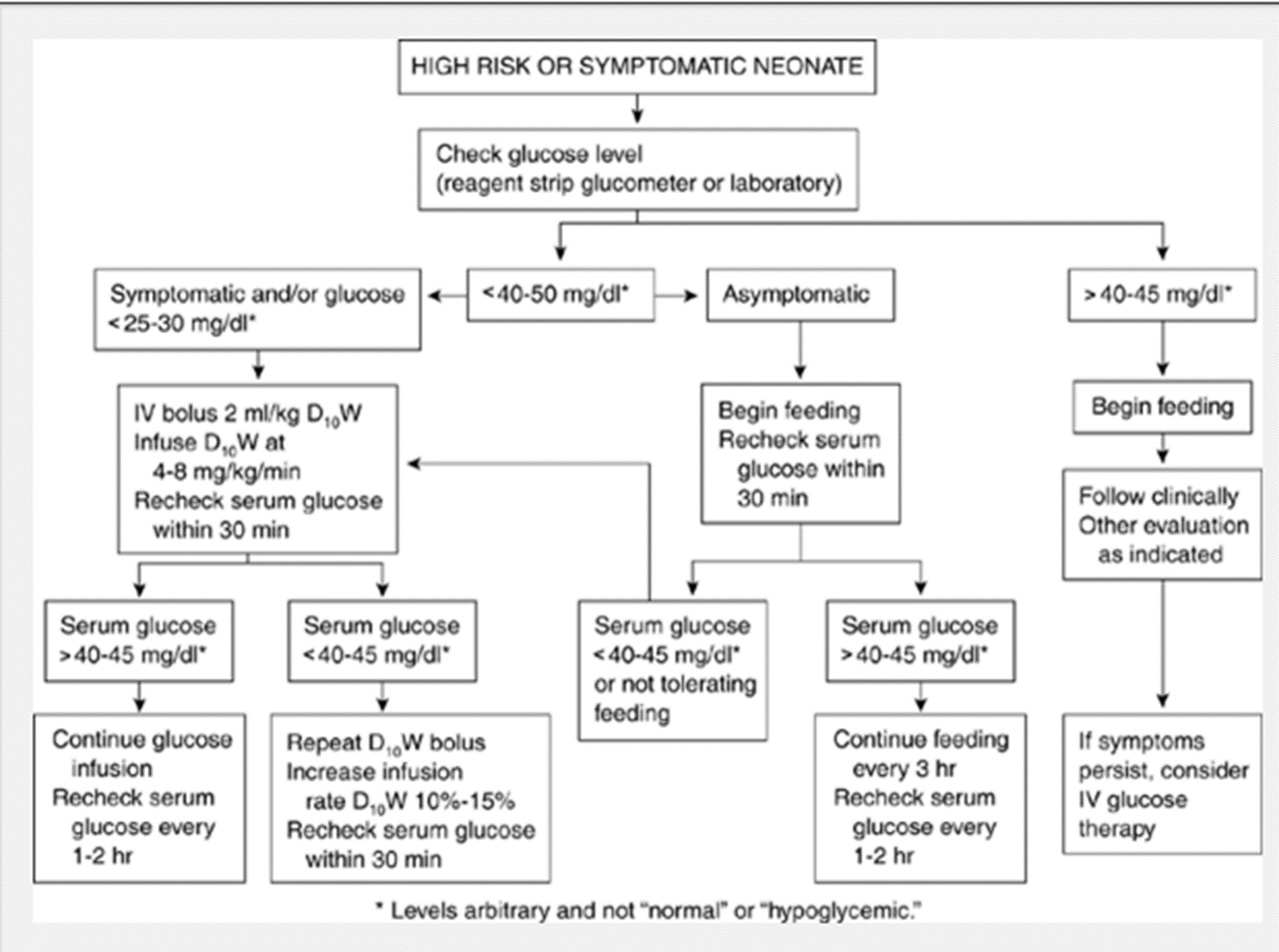

**Glucose 10%**: 4 hoặc 6 – 8 mg/kg/phút 🡪 Tăng 2 mg/kg/phút 🡪 Max: 13 – 15 mg/kg/phút

Hydrocotisone: Khi cần truyền glucose hơn 12 mg/kg/phút để duy trì ĐH >50 mg/dl

🡪 Liều Hydrocortisone: **10 mg/kg/ngày** chia 2 lần TMC

🡪 Lấy máu xn ĐH, insulin và cortisol trước dùng Hydrocortisone

Theo dõi:

ĐH <25 mg/dl hoặc có triệu chứng 🡪 Bolus + truyền 🡪 thử ĐH sau 30ph – 1h 🡪 4 – 6h

25 <ĐH<40 – 50 + không triệu chứng 🡪 Bú 🡪 thử ĐH sau 30ph – 1h 🡪 4 – 6h

### Tiếp cận (NĐ1)

